Методическая разработка
«Финансовая грамотность»

Кузнецова Надежда Константиновна
воспитатель
МБДОУ №8 «Алёнушка»
город Тихорецк

Данная методическая разработка рекомендована для проведения конкурса
среди воспитанников старшего дошкольного возраста.

Цель: повышение у детей старшего дошкольного возраста первичных экономических представлений.

Задачи: закрепить знания детей о деньгах, развивать познавательный интерес к основам финансовой грамотности, воспитывать финансовую культуру, развивать внимание, память, логическое мышление

1. Что можно купить за деньги?
а) радугу б) солнце в) мяч

2. Как в нашей стране называются деньги?

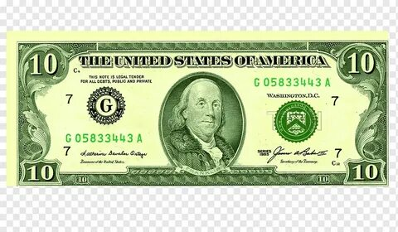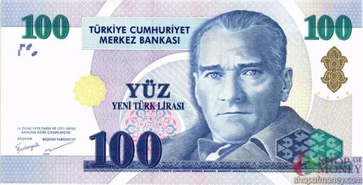

а) доллар б) лира в) рубль

3. Чем качественнее товар, тем цена...

а) ниже б) выше
4. В этой фирме все бывают, бланк сначала заполняют, вносят в кассу платежи. Что за фирма, подскажи?
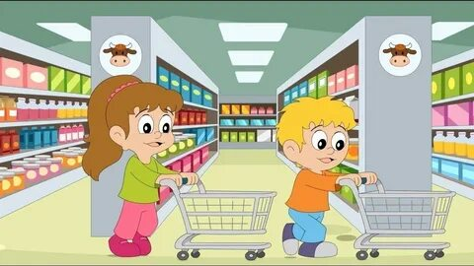 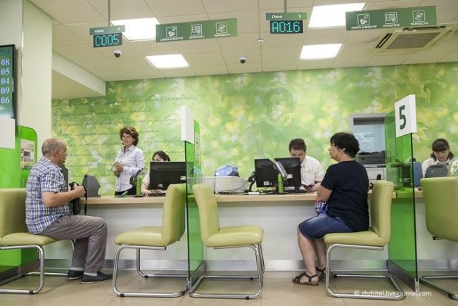

а) больница б) магазин в) банк
5. Монета круглая, а банкнота...
а) треугольная б) прямоугольная в) тоже круглая

6. Это крупный магазин, у него не счесть витрин.
Всё найдётся на прилавке - от одежды до булавки...
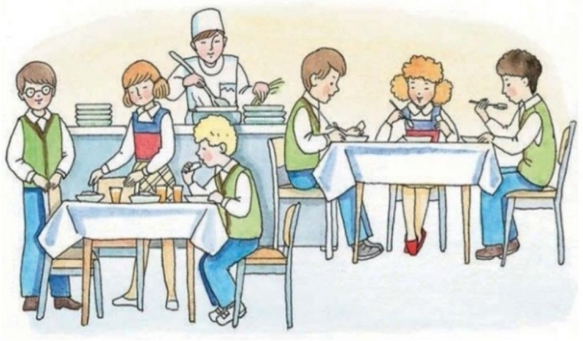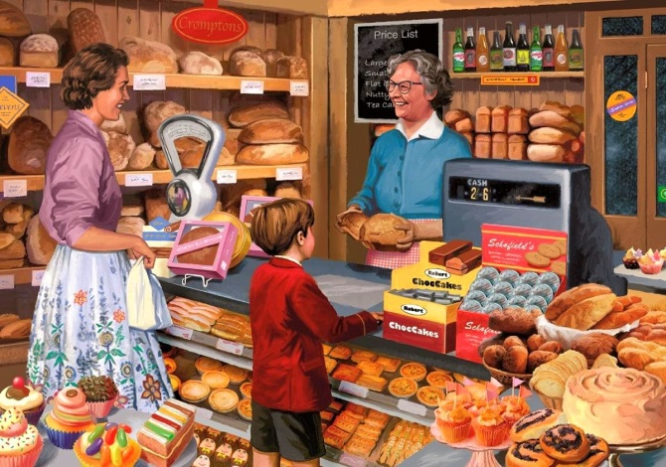
а) супермаркет б) столовая в) булочная
7. Продолжите поговорку «Кто не работает, тот не ...»
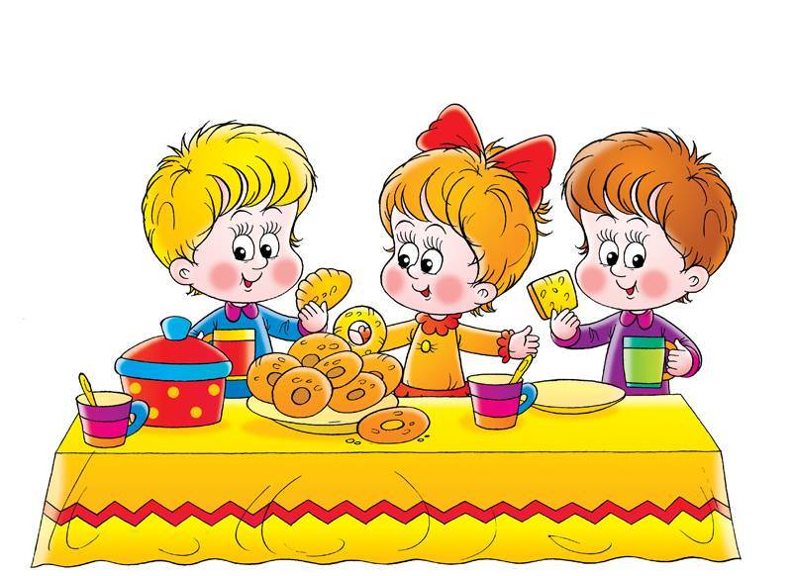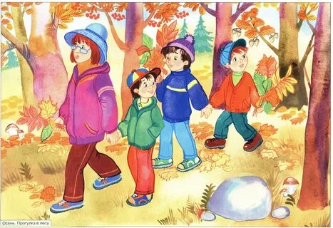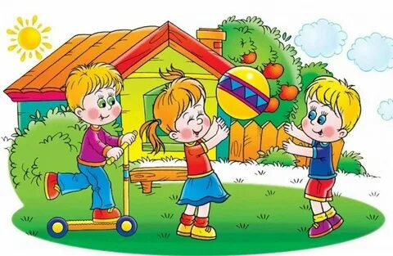
а) ест б) гуляет в) играет
8. В фирме прибыль он считает, всем зарплату начисляет.
И считать ему не лень все налоги целый день.
а) директор б) бухгалтер в) контролёр
9. В нём деньги я храню, и в магазин я с ним хожу.
Туда иду – он полный, обратно как идём – заметно друг худеет мой.
а) карман б) портфель в) кошелёк

